Cahier des charges fonctionnel

Que faut-il inclure dans le cahier des charges fonctionnel ?

Vous trouverez ci-dessous l’ensemble des questions essentielles qui vous permettront de rédiger votre cahier des charges fonctionnel.

Ces questions sont répertoriées dans quatre sections :

**1. Introduction au projet** : les objectifs de votre projet et de votre société.

**2. Tableau fonctionnel** : résumer les besoins fonctionnels et comment mesurer leur succès.

**3. Contraintes graphiques** : les designs et l’identité visuelle.

**4. Contraintes techniques** : les spécificités techniques sur lesquelles il faudra s’aligner.

**5. Encadrement du projet** : le calendrier du projet et les responsabilités de chaque partie prenante.

*Vous pouvez enlever les notes et utiliser ce document pour monter votre cahier des charges.*

1. Introduction au projet

**Votre entreprise**

- *Décrivez votre entreprise en quelques phrases.*

Inventer entreprise, pourquoi lentreprise correspond mieu a faire ce projet

Notre entreprise permet de gérer la gestion de prêts, d’ajouts et de retirement de documents dans les bibliothèques de Montréal, nous créons le logiciel qui permet d’effectuer ces tâches.

**Typologie de produit**

**Nous créons une application web que les utilisateurs pourront utiliser sur les ordinateurs de leurs bibliothèques.**

- Quel type de produit souhaitez-vous créer ? (ex : application mobile, site internet...) - Ajoutez des spécificités ici (ex : s’il s’agit d’une application mobile, est-ce une application iOS uniquement ou aussi Android ?)

**Objectifs du produit**

- Pourquoi allez-vous lancer ce projet ?  Pour faciliter la gestion des ressources des bibliothèques et automatiser différentes tâches.

- Quel objectif d’affaire est-ce que ce produit remplira ?

- Quels produits similaires vous inspirent ? Pourquoi ?

- S’agit-il d’une refonte d’un produit déjà existant ou d’un nouveau produit ?

- De quoi s’agit-il exactement ?

**La valeur ajoutée du produit**

- Quelle est la promesse du produit ? Elle permettra d’attirer plus de citoyens à la bibliothèque.

- Quelle valeur ajoutée apportera-t-il ? La facilité et le confort de gerer les emprunts et autres opérations.

**Le modèle économique (pas obligatoire pour tp1)**

- Sur quel business model est-ce que votre produit sera basé ?

- Décrivez les différentes sources de revenus visées pour votre produit.

- S'il ne s'agit pas d'un produit qui a pour but de générer des revenus alors comment sera mesurée la réussite du produit en matière de valeur ajoutée ? Qui sera le financeur du produit ? Est-ce que cette dernière partie prenante aura des exigences à faire valoir pour continuer son financement ?

**Pour qui ?**

- Qui seront les utilisateurs de votre produit ?

Les lecteurs de la ville de Montréal ansi que les bibliothécaires et les propriétaires des bibliothèques.

Conseil : il est possible que vous ayez plusieurs types d’utilisateurs aussi appelés acteurs. Décrivez-les avec précision et n’oubliez pas de segmenter votre cible en fonction du rôle et des attentes de vos utilisateurs. PS : si un administrateur chez vous va utiliser un back-office pour paramétrer votre produit, il est considéré comme un utilisateur aussi. Il vous faudra donc l’inclure dans la description de vos utilisateurs. Appelé aussi porter différents chapeaux.

Notes:

Un administrateur qui a un role dadministrateur peut egalement etre un utilisateur.

Administrateur ajouter des cours ajouter des etudiants a des cours.

Professeur en meme temps administrateur comme professeur

Etudiant, utilise lea comme etudiant .

Francois serait administrateur , etudiant et enseignant.

Toujours se poser la question, à qui ça s’adresse.

Si on a plus qu’un actueur sur notre solution, les autorisations(deuxieme aspect de securite) vont gerer les privileges via les roles.

Authentification (who are you)

Autorisation (What are you allowed to do)

(point de départ)

1. a qui ça s’adresse.
2. Qui va utiliser le programme.
3. Puis qu’est ce que chacun peut faire dans le logiciel.

On developpe TOUJOURS nos fonctionnalités en fonction des acteurs.

**Perspectives de développement**

- Comment sera mesuré le succès de votre produit par rapport aux objectif ?

Le projet sera un succès lorsqu’on verra le nombre de visiteurs des bibliothèques augmenter après le lancement de notre logiciel.

- Combien d’utilisateurs actifs visez-vous ?  (important car joue sur l’architecture de l’application(scope))

Un peu plus de la moitié des habitants de montréal.

- Au-delà de la portée du cahier des charges, quelles sont les prochaines étapes du projet ?

L’améliorer et visuellement du côté interface utilisateur pour le rendre plus agréable à utiliser et attirer plus de clients.

Conseil : définissez les indicateurs clés de performance, ou KPI (Key Performance Indicator), de votre produit afin de mettre l’accent sur les priorités du projet. Avoir une idée des performances attendues permet aussi d’assurer la scalabilité future de votre produit. En effet, vos KPIs serviront de guide à votre prestataire lorsqu’il devra effectuer des choix techniques.(Pas obligatoire)

1. Tableau fonctionnel

Ce tableau résume vos besoins fonctionnels sous forme de ‘user stories’. il ne s’agit pas de remplir des solutions techniques, mais bien des besoins. Voici les champs que vous aurez à remplir.

* **Story : votre besoin ;**
* **Critères d’appréciation : les critères par lesquels la bonne réalisation du besoin sera mesurée ;**
* **Niveau de performance : le niveau visé pour chaque critère listé.**

Priorités

Quelles sont les fonctionnalités prioritaires ?

Nous vous invitons hiérarchiser par ordre d’inportance et d’urgence les fonctions que vous voulez que votre produit remplisse.

Un ‘story map’ peut être utilisé pour mieux définir les priorités. (Tel que vu au cours 420-535)

**Comment prioriser avec la méthode MoSCoW ?**

Ce Framework qui fait partie des méthodologies agiles permet de vous faciliter le travail de priorisation et de hiérarchisation de vos besoins.

* **Must : fonctionnalités essentielles et non négociables.**
* **Should : fonctionnalités à implémenter dans la mesure du possible.**
* **Nice-to-have: fonctionnalités qui contribuent à la satisfaction de l’utilisateur mais qui ne sont pas essentielles.**

Liste des ‘User stories’

|  |  |  |  |  |
| --- | --- | --- | --- | --- |
| ID | Priorité | En tant que… | Je veux… | Afin de… |
|  |  | Bibliothécaire | Ajouter des livres dans la base de donnée |  |
|  |  | Bibliothécaire | Retirer des livres dans la base de donnée |  |
|  |  | Lecteur | Emprunter des livres |  |
|  |  | Lecteur | Retourner des livres |  |
|  |  | Lecteur | Payer les frais de retards |  |
|  |  | Lecteur | Rechercher des livres grace a l’auteur,éditeur ou nom de livre |  |
|  |  | Bibliothécaire | Rechercher le nombre de documents empruntés par mois |  |
|  |  | Bibliothécaire | Rechercher la somme d’amende produit par mois |  |
|  |  | Bibliothécaire | Rechercher des livres grace a l’auteur,éditeur ou nom de livre |  |
|  |  | Systeme | Ajouter et retirer des frais au client en raison de retard ou de paiement |  |

3. Contraintes graphiques

**Valeurs et sources d’inspiration**

- Quelles sont les valeurs que vous souhaitez mettre en avant dans votre produit ? L’intimité et la sécurité

- Listez les sources d’inspiration sur lesquelles les designers pourront s’appuyer si nécessaire. https://nelligandecouverte.ville.montreal.qc.ca/iii/encore/?lang=frc

4. Contraintes techniques

**Architecture**

- Est-ce qu’il y a des contraintes particulières d’architecture à respecter ? On utilisera la programmation par couches sercive, persistance et modele.

- Est-ce qu’il y a déjà des APIs qui sont utilisables ? Non

- Où seront hébergées les données du produit ? Dans la base de donnée h2

- Où sera hébergée la solution développée ? Sur netlify

- Est-ce que je souhaite implémenter le CI/CD (Intégration Continue / Déploiement Continu) dans mon projet ? Non

**Spécificités Techniques**

- Quelles sont les spécificités techniques du projet ? Choix des technologies, compatibilités, dépendances, contraintes techniques, maintenance, sécurité, traitement des données, etc.

Nous travaillerons avec la base de donnée H2, le langage de programmation java et nous rajouteront le framawork spring plus tard pour la sécurité

- Quels sont les systèmes d’exploitation visés ? Pour une application mobile, est-ce iOS, Android, ou les 2?

Les deux, android et ios.

- Quelles sont les versions visées pour chaque système d’exploitation ?

iOS 13 et plus.

ANDROID 11 et plus.

- Quels sont les navigateurs ciblés (ex : Google Chrome, Mozilla Firefox, Safari, tous, ...) ?

L’application devra fonctionner sur tout les navigateurs majeurs existants tel que Chrome, Firefox et Safari.

- Quels sont les appareils visés ? Des ordinateurs ? Des smartphones ? iPhone ou Android ? Des Android bien précis ? Tous les Android ?

Les appareils visés seront majoritairement des ordinateurs.

5. Encadrement du projet

**Typologie de la gestion de projet**

- Quelle est le type de gestion de projet attendu (Scrum, Kanban, …)? Scrum

- Le design sera-t-il conçu à partir de zéro ou en utilisant un modèle préexistant ?  Un modèle préexistant, programmation parcouche, modèle, persistance et service.

- L’équipe travaillera-t-elle à distance ou sur place ? En mode hybride, moitié sur place et moitié à distance.

- Comment sera réparti le travail et qui sera responsable de chaque sous-partie du projet ? Ce sera un projet réalisé seul par moi-même.

Conseil : ne négligez pas cette partie. Soyez précis sur chaque détail des prestations attendues et définissez avec précision les responsabilités de chacun. Ajoutez toute autre question qui vous semblerait pertinente.

ANNEXE. Diagrammes UML et schémas de base de donnée.

Vous devez inclure ici vos diagrammes UML soit le diagramme de classe de votre solution ainsi que le schéma de votre base de donnée (tel que vu dans le cours 420-445)

窗体顶端

窗体底端

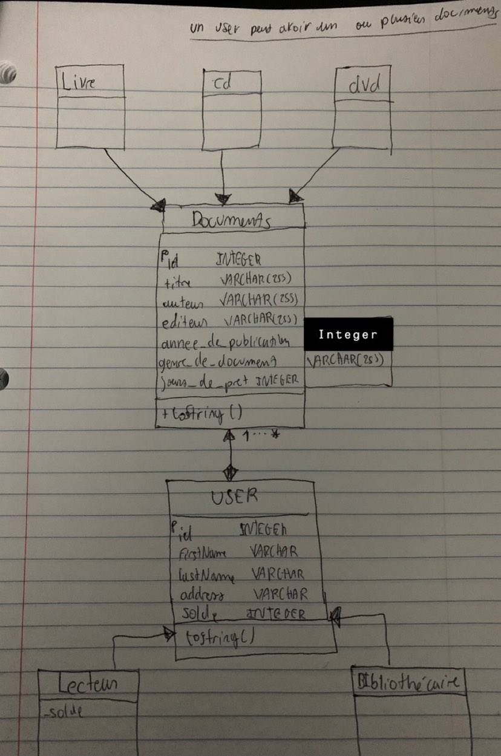

Un user peut emprunter 1 ou plusieurs documents, mais un document ne peut pas etre emprunté par plusieurs users à la fois.

Pour ceux qui font un jeu, vous devez me donner votre document de jeu tel que vu dans le cours 420-455.